MORAVSKÁ ZEMSKÁ KNIHOVNA V BRNĚ
Kounicova 65a, 601 87 Brno
www.mzk.cz

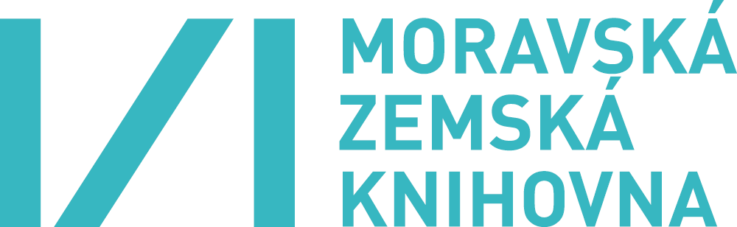

Dovolujeme si Vás pozvat na školení

Licencované elektronické informační zdroje
přístupné v MZK.

Termín: Čtvrtek 6. října 2011 v 17 hod., předpokládaný konec asi v 19.15 hod.

Místo konání: Moravská zemská knihovna v Brně, počítačová učebna v 6. poschodí.

Přednášející: PhDr. Martina Machátová, Moravská zemská knihovna v Brně.

Poznámka: Cílem školení je získat přehled o databázích, které mohou využívat registrovaní uživatelé
MZK.

Program: 1. EBSCO
2. Web of Science, Journal Citation Reports
3. ScienceDirect
4. SpringerLink
5. OCLC FirstSearch
6. Scopus
7. Emerald
8. Library PressDisplay
9. Databáze článků z českých novin: Anopress, ČTK
10. Hudební databáze: Naxos Music Library, Oxford Music Online
11. LISA – Library and Information Science Abstracts

Přihlášky: Účast je bezplatná. S ohledem na omezený počet míst je nutné se předem přihlásit
prostřednictvím registračního formuláře na
http://www.mzk.cz/sluzby/akce/licencovane-elektronicke-informacni-zdroje-pristupne-v-mzk-0.
Přihlášky přijímá také e-mailem nebo telefonicky do 3.10. Martina Machátová, studovna v 7.
p., e-mail: machat@mzk.cz, tel.: 541 646 170, případně služba ve studovně přírodních a
technických věd v 6. p. Uveďte prosím jméno, příjmení, název instituce či obor studia, e-mail
a telefon. Přihlášky budou přijímány do naplnění kapacity místnosti dle pořadí přijetí a zpětně
potvrzeny e-mailem.

Doprava: Z ústřed. autobusového a vlakového nádraží tramvají č. 12 a 13, vystoupit na zastávce
Nerudova, pokračovat pěšky ve směru jízdy tramvají k budově MZK.

Těšíme se na Vaši návštěvu.

Mgr. Tomáš Gec
Ředitel MZK v Brně

